Nama : Try priandi candra purnama

Nim : 5170711082

* Dari kelas manusia terdapat 2 class dan 1 class utama yaitu Manusia
* 2 class yang lain yaitu Rokok dan Vape
* Class dibawah digunakan untuk memanggil;



* Pada class Rokok

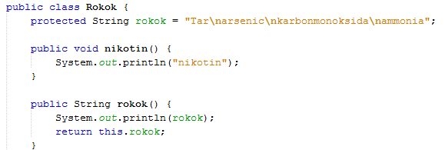

* Dan juga pada Class vape

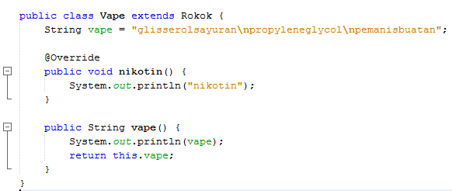

* Pada program terdapat kesamaan yaitu terdapat kandungan ***Nikotin***
* Jika memilih 1 akan muncul;

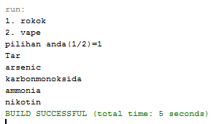

* Jika memilih 2 akan muncul sbb;

